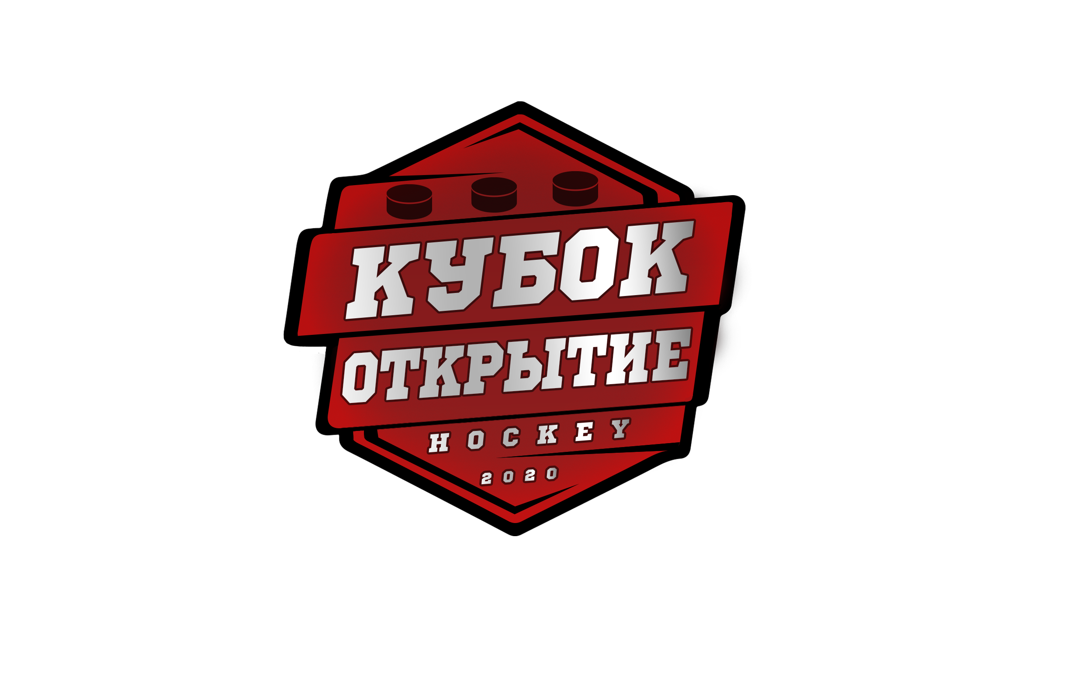 |  | Год рождения/Дивизион
  ОФИЦИАЛЬНЫЙ ПРОТОКОЛ МАТЧА
 |  | 2007

Соревнование | Кубок Открытия |  |  | Дата | 22. 04.2022 | Игра № | 2
Место проведения | Боровичи | Арена | ЛА Металлург | Время | 10-30 | Зрители | 40

«A» Полет Рыбинск |  |  |  |  |  | Взятие ворот |  |  |  |  |  |  | Удаления
№ | Фамилия Имя |  | (К/А) | Поз. | Игр. | # | Время |  | Г | А 1 | А 2 | ИС | Время |  | № | Мин | Нарушение | Начало |  | Оконч.
50 | Фурашов Максим |  |  | В | Да | 1 | 37 | 32 | 25 | 76 | 5 |  | 05 | 34 | К | 2 | ЧС-СТ | 05 | 34 | 06 | 16
 |  |  |  |  |  | 2 | 44 | 57 | 77 | 44 |  |  | 33 | 05 | 90 | 2 | ПОДН | 33 | 05 | 35 | 05
2 | Зайнулин Даниил |  |  | З | Да
5 | Пахоменков Владимир |  |  | Н | Да
15 | Корзинин Михаил |  | (К) | З | Да
19  21  23 | Тюшев Вадим |  |  | З | Да
21 | Конин Арсений |  |  | Н | Да
23 | Комиссаров Егор |  |  | З | Да
24 | Тамбовцев Максим |  | (А) | Н | Да
25 | Зверев Иван |  | (А) | Н | Да
27 | Филимонов Дмитрий |  |  | Н | Да
28 | Галахов Илья |  |  | З | Да
30 | Паутов Никита |  |  | З | Да
44 | Яковлев Даниил |  |  | Н | Да
71 | Ушатов Даниил+ |  |  | Н | Да
76 | Горбачев Иван |  |  | Н | Да
77 | Бушков Глеб |  |  | Н | Да
90 | Косачев Роман |  |  | З | Да
Главный тренер |  | Гусев Д.И. |  |  |  | Тренер |  |  |  |  |  |  |  |  |  |  | подпись | ‌

«Б» Пингвины Москва |  |  |  |  |  | Взятие ворот |  |  |  |  |  |  | Удаления
№ | Фамилия Имя |  | (К/А) | Поз. | Игр. | # | Время |  | Г | А 1 | А 2 | ИС | Время |  | № | Мин | Нарушение | Начало |  | Оконч.
88 | Масалов Юрий |  |  | В | Да | 1 | 06 | 16 | 71 | 87 | 86 | +1 | 02 | 37 | 61 | 2 | ПОДН | 02 | 37 | 04 | 37
 |  |  |  |  |  | 2 | 09 | 15 | 12 | 43 |  |  | 14 | 39 | 94 | 2 | ЗД-КА | 14 | 39 | 16 | 39
12 | Декало Денис |  |  | Н | Да | 3 | 16 | 32 | 87 | 71 |  | -1
13 | Любимов Кирилл |  | (А) | З | Да | 4 | 39 | 42 | 71 | 86 | 87
14 | Солохин Арсений |  |  | З | Да | 5 | 44 | 13 | 14 | 91
17 | Сапрыкин Михаил |  |  | Н | Да
18 | Власенко Матвей |  |  | З | Да
25 | Давыденков Артем |  |  | Н | Да
37 | Фурлетов Вячеслав |  |  | Н | Да
43 | Шорин Григорий |  |  | Н | Да
52 | Сенюк Арсений |  |  | Н | Да
57 | Попаренко Иван |  |  | Н | Да
61 | Сафонов Дмитрий |  |  | Н | Да
71 | Тютюков Максим |  |  | Н | Да
86 | Чичерин Яромир |  | (А) | Н | Да
87 | Жмакин Иван+ |  | (К) | Н | Да
91 | Черников Александр |  |  | Н | Да
94 | Симонов Денис |  |  | З | Да
97 | Ветлянский Илья |  |  | З | Да
Главный тренер |  | Литвинов В.В. |  |  |  | Тренер |  |  |  |  |  |  |  |  |  |  | подпись | ‌

Послематчевые броски |  |  |  |  | Игра вратарей |  |  |  | По периодам |  | 1 | 2 | 3 | ОТ | ПБ | Общ. | Время игры
«А» | «Б» | Вр «А» | Вр «Б» | Счет | Время |  | «А» | «Б» | Взятие ворот | «А» | 0 | 0 | 2 | ‌ | ‌ | 2 | Начало |  | ‌10 | 35
‌ | ‌ | ‌ | ‌ | ‌ | ‌00 | 00‌ | 50 | 88 | Взятие ворот | «Б» | 2 | 1 | 2 | ‌ | ‌ | 5 | Окончание |  | ‌11 | 43
‌ | ‌ | ‌ | ‌ | ‌ | ‌45 | 00 | 50‌ | 88 | Штрафное время | «А» | ‌2 | ‌ | ‌2 | ‌ | ‌ | 4 | Тайм-аут «А» |  | ‌ | ‌
‌ | ‌ | ‌ | ‌ | ‌ | ‌ | ‌ |  |  | Штрафное время | «Б» | 4 | ‌ | ‌ | ‌ |  | 4 | Тайм-аут «Б» |  | ‌ | ‌
‌ | ‌ | ‌ | ‌ | ‌ | ‌ | ‌ | ‌ | ‌ | Броски в створ ворот | «А» | ‌ | ‌ | ‌ | ‌ | ‌ | ‌ | Мед.работник | ‌
‌ | ‌ | ‌ | ‌ | ‌ | ‌ | ‌ | ‌ | ‌ | Броски в створ ворот | «Б» | ‌ | ‌ | ‌ | ‌ | ‌ | ‌ | подпись | ‌
‌ | ‌ | ‌ | ‌ | ‌ | ‌ | ‌ | ‌ | ‌ | Судьи при оштрафованных игроках | ‌ |  |  |  | Судья времени игры |  |  | ‌Белехов Вадим
‌ | ‌ | ‌ | ‌ | ‌ | ‌ | ‌ | ‌ | ‌ | Судьи при оштрафованных игроках | ‌ |  |  |  | Секретарь |  |  | Мищенко Александр
‌ | ‌ | ‌ | ‌ | ‌ | ‌ | ‌ | ‌ | ‌ | ‌Информатор | ‌ |  |  |  | подпись |  |  | ‌

Главный судья | Протопопов Артем | Линейный судья | ‌ | ‌
Главный судья | ‌Сазонов Юрий | Линейный судья | ‌ | ‌
подписи |  | Инспектор | ‌ | Замечания на обороте | Нет

